計結 CH4 Part 2
107061218 謝霖泳

假設原本的CPI為1，計算後來的CPI’。以下兩小題的算是均可看到乘以1的過程，那是我假設misprediction發生時，只需要flush掉一個stage的instruction，理由是題目中說Assume branch is calculated at ID stage，也就是我推測該CPU支援early branch prediction，所以只需要flush one instruction。
  - CPI’ = 1 + (1 - 0.55) * 0.25 * 1 = 1.1125。
  - CPI’ = 1 + (1 - 0.85) * 0.25 * 1 = 1.0375。

首先，我用紅色來表示ALU / branch instruction，藍色表示load / store instruction。並用灰色與白色的底色分別two-issue中不同的packet，每個packet中可容納上述兩種type的各一個instruction。

在本小題中，可以看到幾乎所有的packet都只有一個instruction在運作，這是因為這題並沒有做指令重排，而是直接將它們丟到two-issue packet中，所以因為instruction type的不合或是data dependency的問題，使得大部分packet中都只有其中一邊的指令在運作。像是前面都是紅色的ALU / branch type instruction，好不容易遇到藍色的ld x7, 0(x6)指令，卻因為x6最快要等到前一個add instruction EXE結束之後才拿得到，所以又不能一起執行了。
另一點值得注意的是，在倒數第二個packet的地方，有先stall一個cycle才執行，其原因為x29為sub的source，最快要等到前一個packet中的ld做完MEM Stage之後才有可能forward過來，所以必須停下一回合，以確保x29之正確性。
本小題最終以16個cycle完成，如下頁pipeline diagram所示。

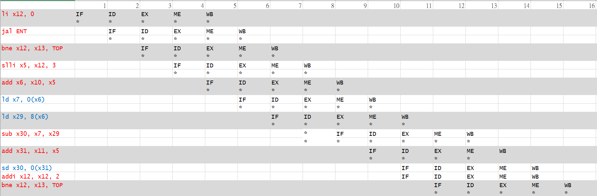

本小題要求將指令重排，以達到最高效率。所以我將add x31, x11, x5與addi x12, x12, 2往前移，分別移到兩個ld指令的packet之中，並將最後面的bne x12, x13, TOP順勢往前移，移至與sd x30, 0(x31)平行的位置。
而最後一個packet中的sd不能再往上移動一個packet讓它與sub平行的原因也是因為data dependency，因為x30是sub的destination又是我要存的東西，我必須要等它先算完有結果才能存，所以不能放在同一個packet中。此外，與上小題相同的是倒數第三個指令sub因為load RAW的關係，仍需stall一個cycle。
本小題最終以14個cycle完成，如下頁pipeline diagram所示。

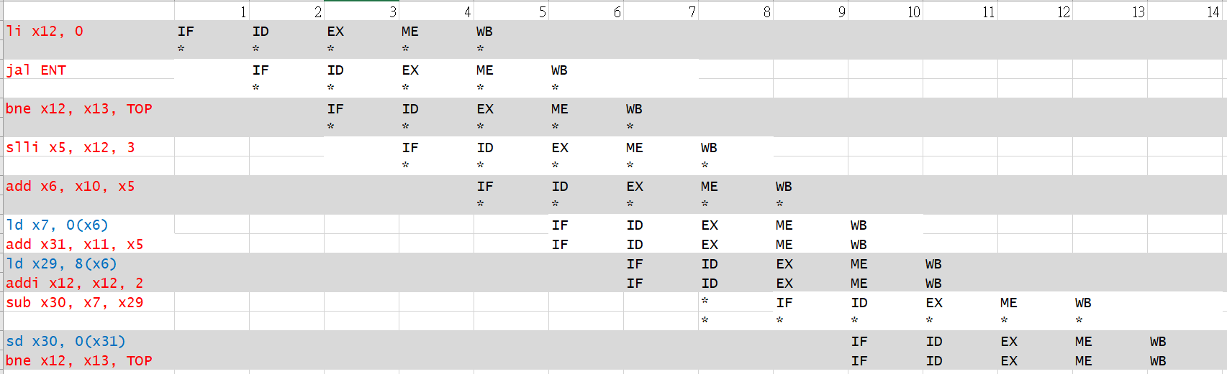

本小題需要將loop執行兩次的結果做unroll並重排且優化之。首先，因為unroll的關係，可以省去很多重複性的計算，像是load得部分，我不需要做兩次slli x5, x12, 3和add x6, x10, x5，因為他們在兩次執行的過程是一樣的，所以只需依照index的不同去給不同的offset去取值，像第一次執行是取0(x6)與8(x6)作相減，第二次則是16(x6)和24(x6)相減。
第二，經過重排之後我將第一次loop的sub往下移了，所以免掉了前二小題都有遇到的load RAW要多等一個cycle的問題。但第二次執行loop時，這個情況又出現了，而且這次無可避免的一定要stall一個cycle。
此外，因為已經確定執行兩次，所以第一次執行結束的bne也拿掉了。我也將第二次相減的source與結果都存在與第一次不同的register中，這樣才能在最後面的兩個packet終將它們都存回去，不會產生兩次運算的變數打架的問題。可以觀察到兩次將結果store回去的地方，我使用的方法也是給不同的offset去存回陣列對應的不同位置。
本小題最終以16個cycle完成，如下頁pipeline diagram所示。

